**Gâteau de semoule**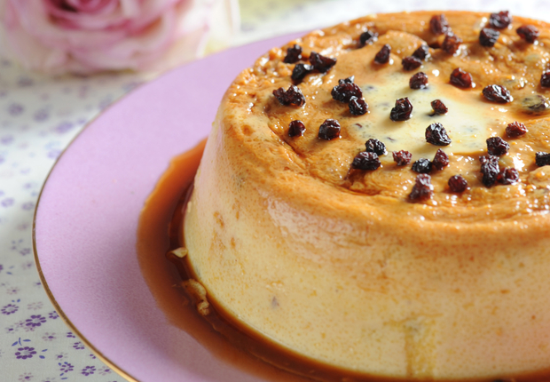

* 20 min de préparation
* 25 min de cuisson

**Ingrédients pour 4 personnes**

• 80 g de semoule de blé moyenne  
• 50 cl de lait   
• 115 g de sucre en poudre   
• 1 œuf   
• 120 g de raisins de Corinthe

**Etapes de préparation**

1 Faites tremper les raisins dans un bol d’eau tiède. Faites bouillir le lait avec 65 g de sucre dans une casserole. Versez la semoule et laissez cuire 5 min sur feu doux, sans cesser de remuer jusqu’à ce que la semoule épaississe. Ajoutez les raisins égouttés, sauf 1 cuil. à soupe réservée pour le décor.

2 Mélangez l’œuf dans un bol avec une cuillerée à soupe de préparation. Versez ce mélange dans la casserole et remuez. Préchauffez le four th. 4/5 (140 °C).

3 Préparez un caramel avec le sucre restant et coulez-le dans le fond du moule. Versez la préparation sur le caramel et enfournez 25 min.

4 Attendez 10 min avant de servir le gâteau démoulé et décoré des raisins réservés.